МІНІСТЕРСТВО ОСВІТИ І НАУКИ УКРАЇНИ

Національний аерокосмічний університет ім. М.Є. Жуковського

«Харківський авіаційний інститут»

Факультет радіоелектроніки, комп’ютерних систем та інфокомунікацій

Кафедра комп’ютерних систем, мереж і кібербезпеки (503)

Лабораторна робота № *6*

|  |  |
| --- | --- |
|  | *Множенні і ділення на константи за допомогою здвигів* |
|  | (назва лабораторної роботи) |
| з дисципліни | *Архітектура комп'ютерів* |
|  | (шифр)  ХАІ**.**503**.**525a**.**03О**.**123-Комп'ютерна інженерія**,** ПЗ №9629619 |

|  |  |  |
| --- | --- | --- |
| Виконав студент гр. | 525а | *Литвиненко А.В.* |
| 19.11.2022 | (№ групи) | (П.І.Б.) |
| (підпис, дата) |  |  |
| Перевірив | канд. техн. наук, доцент | |
|  |  | *В. І. Дужий* |
| (підпис, дата) |  | (П.І.Б.) |

Харків – 2022

**Тема роботи:** множення і ділення на константи за допомогою здвигів

**Мета роботи**: вивчити способи застосування команд логічного і арифметичного здвигу, методику множенні і ділення без знакових чисел на константи, методику множення і ділення знакових чисел на константи.

**Варіант 5**

**Задача 1**

**Частина 1**. Постановка завдання

**Умова:**

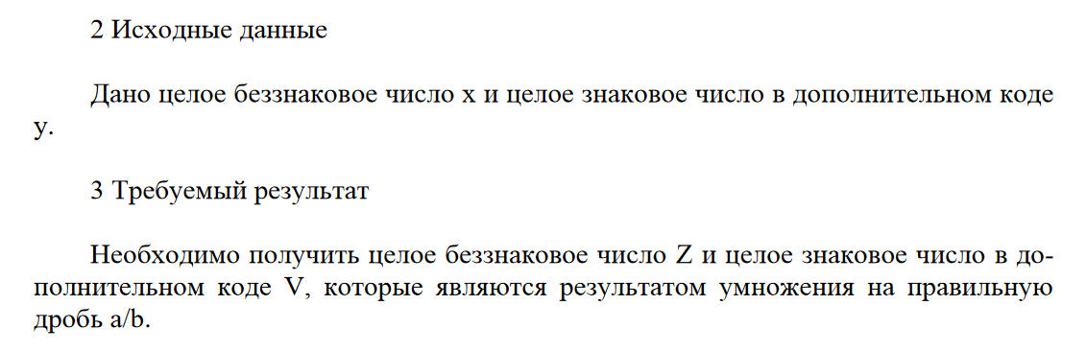

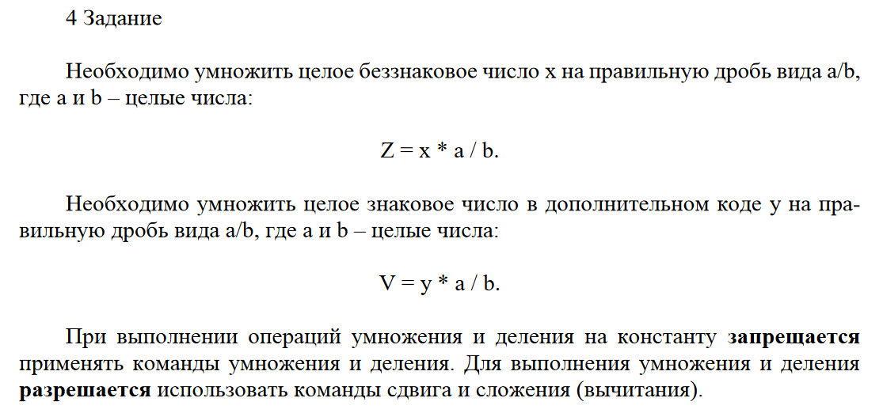

**Умова з додатка:**



**Частина 2**. Схема алгоритму

На основі постановки завдання розроблений алгоритм, представлений на рисунку 1.

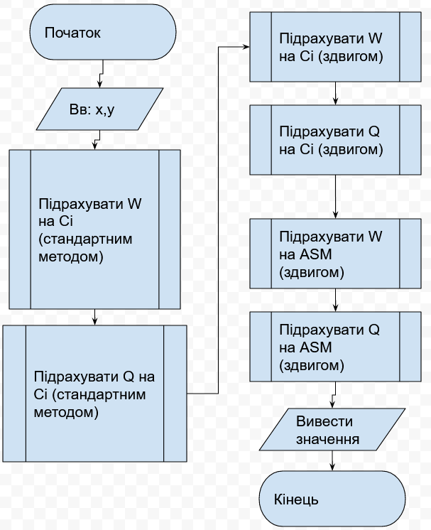

Рисунок 1 - Алгоритм перетворення

**Частина 3**. Розробка тестів

Таблиця 1 – Тестові набори

|  |  |  |  |  |  |
| --- | --- | --- | --- | --- | --- |
| № | Вхідні дані | | Очікуваний результат | | Коментар |
| x | y | W | Q |
| 1 | 1 | 1 | 6 | 6 | Однакові значення |
| 2 | 2 | 6 | 13 | 39 | Різні значення |
| 3 | 6 | 2 | 39 | 13 | Різні значення на інших місцях |
| 4 | 99999999999 | 99999999999 | 305232633 | -231638278 | Переповнення |
| 5 | -1 | -1 | 536870905 | -7 | Від’ємні числа |

**Частина 4**. Текст програми

Відповідно до розробленого алгоритму в середовищі Microsoft Visual Studio була написана програма, яка наведена нижче.

Main.cpp

#include <iostream>

#include <iomanip>

using namespace std;

unsigned long x, W, W_a;

signed long y, Q, Q_a;

// VARIANT: 5

#define a 55

#define b 8

void line() {

printf("=====================\n");

}

// 55 = 32 + 16 + 4 + 2 + 1 = 2**5 + 2**4 + 2**2 + 2**1 + 2**0

// 8 = 8 = 2**3

int main()

{

printf("<Separate to power of two>\n\ta = 55 = 32 + 16 + 4 + 2 + 1 = 2**5 + 2**4 + 2**2 + 2**1 + 2**0\n");

printf("\tb = 8 = 8 = 2**3\n");

printf("\nFormulas:\n\tW = x * a/b - unsigned number\n\tQ = y * a/b - signed number in additional code\n");

line();

printf("Infinity loop begins!\n");

while (1) {

printf("Enter x,y: ");

scanf("%u%u", &x, &y);

line();

printf("You entered:\n\tX = %u\n\tY = %d\n", x, y);

line();

W = W_a = Q = Q_a = 0;

W = ((x << 5) + (x << 4) + (x << 2) + x) >> 3;

Q = ((y << 5) + (y << 4) + (y << 2) + y) >> 3;

__asm {

mov esi, x

mov eax, esi

shl eax, 5 // x << 5

mov ebx, esi

shl ebx, 4 // x << 4

add eax, ebx

mov ebx, esi

shl ebx, 2 // x << 2

add eax, ebx

add eax, esi

shr eax, 3

mov W_a, eax

mov esi, y

mov eax, esi

shl eax, 5 // x << 5

mov ebx, esi

shl ebx, 4 // x << 4

add eax, ebx

mov ebx, esi

shl ebx, 2 // x << 2

add eax, ebx

add eax, esi

shr eax, 3

mov Q_a, eax

}

printf("[Standart division] W = %u\n", x * a / b);

printf("[Standart division] Q = %d\n", y * a / b);

line();

printf("[C] W = %u\n", W);

printf("[C] Q = %d\n", Q);

line();

printf("[ASM] W = %u\n", W_a);

printf("[ASM] Q = %d\n", Q_a);

line();

printf("\n");

}

}

**Частина 5**. Тестування

Результати тестування наведені в таблиці 2.

Таблиця 2 – Результати тестування

|  |  |  |  |  |  |  |  |
| --- | --- | --- | --- | --- | --- | --- | --- |
| № | Вхідні дані | | Очікуваний результат | | Отриманий результат | | Статус |
| x | y | W | Q | W | Q | ОК |
| 1 | 1 | 1 | 6 | 6 | 6 | 6 | ОК |
| 2 | 2 | 6 | 13 | 39 | 13 | 39 | ОК |
| 3 | 6 | 2 | 39 | 13 | 39 | 13 | ОК |
| 4 | 99999999999 | 99999999999 | 305232633 | -231638278 | 1294585 | 1294585 | FAIL |
| 5 | -1 | -1 | 536870905 | -7 | 536870905 | -7 | ОК |

**Скриншоти тестування:**

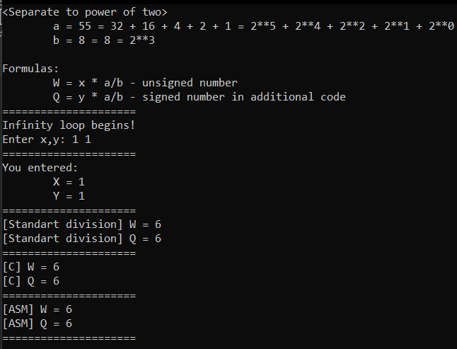

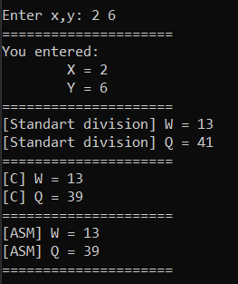 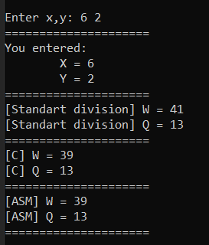

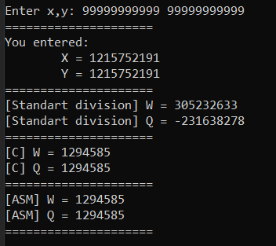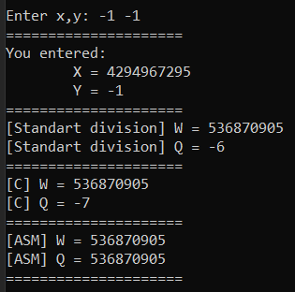

**Висновки**

Під час цієї лабораторної роботи я вивчив способи застосування команд логічного і арифметичного здвигу, методику множення і ділення без знакових чисел на константи, методику множення і ділення знакових чисел на константи та застосування цього на практиці у своєму індивідуального завдання, закріпивши свої навички та покращив розуміння і орієнтацію у мові програмування асемблері.